Rekurzivne relacije

1. Kako definiramo Fibonaccijev slijed (F_{n})? Izvedi zatvorenu formulu (Moivreovu) za (F_{n}).

Definicija: Fibonaccijev niz (F_{n}) definira se početnim vrijednostima F₀ = 0 i F₁ = 1 i rekurzivnom relacijom:
F_{n} = F_{n-1} + F_{n-2} , n = 2, 3, ...

Dobije se niz: 0, 1, 1, 2, 3, 5, 8, 13, 21, 34, 55, ...

Propozicija: (A. de Moivre) Za Fibonaccijev niz 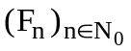vrijedi "zatvorena formula":
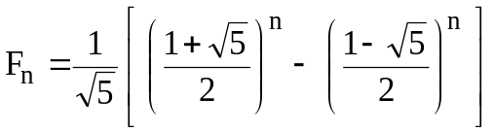 , n = 0, 1, 2, ...

Dokaz: Rješenje rekurzivne relacije
F_{n} = F_{n-1} + F_{n-2} , n ≥ 2
tražimo u obliku F_{n} = x^{n}, pa je 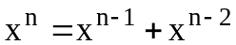
⇒ 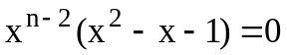 ⇒ 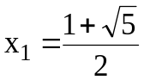 , 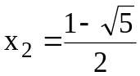
Dakle, rješenja rekurzivne relacije su:
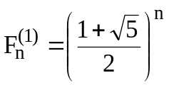 i 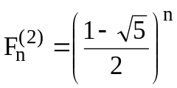
Linearna kombinacija ovih rješenja je također rješenje rekurzivne relacije:
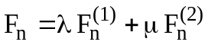 , λ, μ ∈ R
Iz početnih uvjeta F₀ = 0 i F₁ = 1 slijedi: λ + μ = 0, 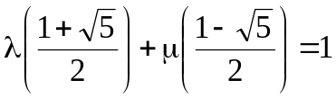

⇒ 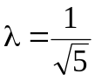 , 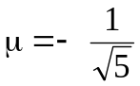 ⇒ "zatvorena formula".

2. Zlatni prerez i veza s Fibonaccijevim slijedom.

Iz zatvorene formule slijedi da je: 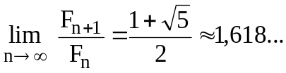
Ovaj broj se zove zlatni prerez (božanski omjer).

Korolar (posljedica): Broj F_{n} u Fibonaccijevom slijedu jednak je cijelom broju koji je nabliži broju 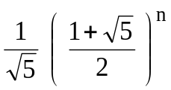. Niz F_{n} ima eksponencijalni rast.

3. Što su linearne rekurzivne relacije (homogene i nehomogene)? Što je Eulerova supstitucija i kako glasi karakteristična jednadžba pridružena linearnoj rekurzivnoj relaciji?

Opći oblik linearne rekurzivne relacije reda r je:
, n ≥ r ,
gdje su c₁, c₂, ..., c_{r} zadani realni ili kompleksni brojevi, c_{r} ≠ 0, a f (n) je zadana funkcija koja prirodnim brojevima n ≥ r pridružuje realne ili kompleksne brojeve.
Dakle, n-ti član a_{n} rekurzivno je određen vrijednostima prethodnih r članova:
a_{n-1}, a_{n-2}, ..., a_{n-r} .
Cilj: Uz zadane početne uvjete a_{o}, a₁, ..., a_{r-1}, iz rekurzivne jednadžbe, odrediti opći član a_{n} kao eksplicitnu funkciju od n (tzv. zatvorena forma).
Ako ∃n f(n) ≠0, onda kažemo da je linearna rekurzivna relacija nehomogena.
U specijalnom slučaju, kad je f (n) ≡ 0 za sve n, kažemo da je linearna rekurzivna relacija homogena. Tada rekurzivna relacija glasi:
, n ≥ r .
Rješenje linearne homogene rekurzivne relacije tražimo pomoću Eulerove supstitucije:
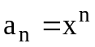 .
Nakon uvrštenja Eulerove supstitucije u linearnu homogenu rekurzivnu relaciju i dijeljenja sa x^{n-r} dobije se tzv. karakteristična jednadžba rekurzivne relacije:
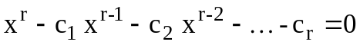 .

4. Opće rješenje homogene linearne rekurzivne relacije (citirati i dokazati teorem).

Opće rješenje homogene linearne rekurzivne relacije ovisi o korijenima pripadne karakteristične jednadžbe.

Razlikujemo dva slučaja:
a) Slučaj r različitih korijena karakteristične jednadžbe

Teorem: Neka su svi korijeni x₁, x₂, ..., x_{r} karakteristične jednadžbe međusobno različiti. Tada je opće rješenje linearne homogene rekurzivne relacije s konstantnim koeficijentima jednako linearnoj kombinaciji:
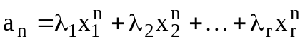
gdje su 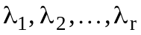 kompleksni koeficijenti.
Dokaz: Preskočen

b) Slučaj kada postoje višestruki korijeni karakteristične jednadžbe
Teorem: Neka su x₁, x₂, ..., x_{m} svi različiti korijeni karakteristične jednadžbe kratnosti k₁, k₂, ..., k_{m}. Rješenje 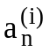 linearne homogene rekurzivne relacije koje odgovara korijenu x_{i} kratnosti k_{i} je linearna kombinacija:
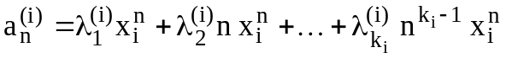 , n ≥ 0,

gdje su 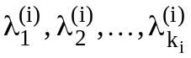 kompleksni koeficijenti. Opće rješenje je dano sa:
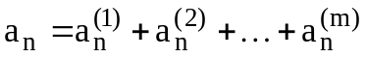
Opće rješenje ima ukupno r = k₁ + k₂ + ... + k_{m} slobodnih koeficijenata.

Dokaz: Preskočen

5. Što je to partikularno rješenje nehomogene linearne rekurzivne relacije i kako tražimo opće rješenje?

Nehomogena linearna rekurzivne relacije je opisana izrazom:
, n ≥ r ,
gdje su c₁, c₂, ..., c_{r} zadani realni ili kompleksni brojevi, c_{r} ≠ 0, a f (n) je zadana funkcija koja prirodnim brojevima n ≥ r pridružuje realne ili kompleksne brojeve.

Opće rješenje nehomogene linearne rekurzivne relacije je:

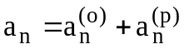
gdje je: 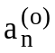 - opće rješenje pripadne homogene rekurzivne relacije,
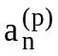 - partikularno rješenje nehomogene jednadžbe.
Partikularno rješenje nehomogene jednadžbe je rješenje koje zadovoljava nehomogenu linearnu rekurzivnu relaciju.

Napomena: Općenito nalaženje partikularnog rješenja je komplicirano, ali u nekim slučajevima postoje recepti.
Ako x = 1 (u zadnjem slučaju x = b) nije korijen karakteristične jednadžbe, onda partikularno rješenje nalazimo ovako:

f(n)
C (konstanta) | A
C n | A n + B
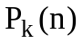 | 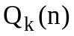
C b^{n} | A b^{n}

Ako x = 1 (u zadnjem slučaju x = b) jeste korijen karakteristične jednadžbe kratnosti m, onda partikularno rješenje nalazimo ovako:

f(n)
C (konstanta) | A n^{m}
C n | n^{m} (A n + B)
 | n^{m}
C b^{n} | A n^{m} b^{n}

6. Hanojske kule i slični primjeri.
Primjer 1: Hanojske kule
- Imamo n kolutova s rupom u sredini, svi različitih polumjera i na ravnoj podlozi zabodena tri štapića.
- Svi kolutovi su nanizani na jedan štapić tako da je kolut s većim polumjerom uvijek ispod onog s manjim polumjerom
- Cilj: Prenijeti sve kolutove (jedan po jedan) na treći štapić tako da ni u jednom trenutku ne bude onaj s većim polumjerom iznad onog s manjim. Pri tome svaki od štapića možemo koristiti za privremeno smještanje kolutova.
- Pitanje: Koliki je najmanji broj prijenosa a_{n} potreban da se svih n kolutova prenese s prvog na treći štapić?
Induktivni opis:
- Za n = 1 (jedan kolut) imamo samo jedan prijenos a₁ = 1
- Pretpostavimo da znamo prenijeti n kolutova (imamo a_{n} prijenosa)
- Za prijenos n + 1 koluta imamo sljedeće:
- prenesemo n kolutova na drugi štapić (ukupno a_{n} prijenosa)
- prenosimo najveći kolut s prvog na treći štapić (ukupno 1 prijenos)
- prenesemo n kolutova s drugog na treći štapic (ukupno a_{n} prijenosa).
Dakle, vrijedi: a_{n+1} = 2 a_{n} + 1 , a₁ = 1 (nehomogena jednadžba)
Karakteristična jednadžba je x - 2 =0. Korijen ove jednadžbe x =2.
Rješenje pripadne homogene jednadžbe a_{n+1} = 2 a_{n} je: 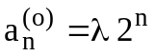.
Budući da x = 1 nije rješenje karakteristične jednadžbe, partikularno rješenje je 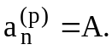 Dalje je A = 2 A +1 , pa je A = -1.
Opće rješenje nehomogene jednadžbe je: 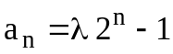.
Za a₁=1, iz općeg rješenja slijedi da je 1 = 2 λ -1, pa je λ=1.
Konačno je: 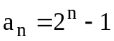 .
Primjer 2: a_{n} = a_{n -1} + n - 1, n ≥ 1 uz početni uvjet a₀ = 0.
Karakteristična jednažba je x = 1 ⇒ 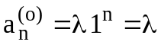.
Budući da je x = 1 korijen karakteristične jednadžbe, m = 1 ⇒ 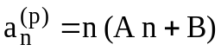.
⇒ A = , B = - ⇒ a_{n} = λ + 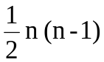 ⇒ λ = 0 ⇒ a_{n} =

Primjer 3: a_{n} = 6 a_{n-1} - 9 a_{n-2} + 2 n , n ≥ 2 uz početne uvjete a₀ =1, a₁ = 2.

